武汉二中、麻城一中2016-2017下学期高一期中联考物理试卷
考试时间：4月26日上午8:31-10:00 命题人:王大舟 审题人：刘忠山
一、选择题（本大题共10小题，每小题5分，共50分。其中1—6题每小题只有一个选项是对的，7—10题有多个选项是对的，选对的得5分，选不全的得3分，选错的或不答的得0分）
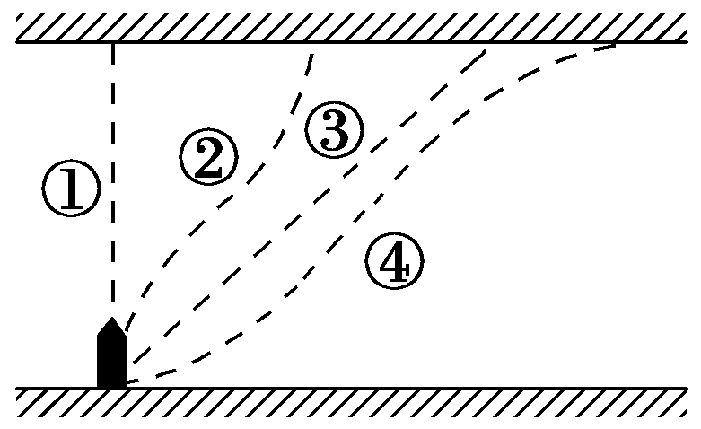
1、如图所示，大河的两岸笔直且平行，现保持快艇船头始终垂直于河岸从岸边某处开始先匀加速而后匀速驶向对岸，在快艇离对岸还有一段距离时开始减速，最后安全靠岸。若河水以稳定的速度沿平行河岸方向流动，且整个河流中水的流速处处相等，则快艇实际运动的轨迹可能是图中的
A.④ B.③ C.② D.①
2、2016年10月19日凌晨，神舟十一号载人飞船与天官二号对接成功。两者对接后一起绕 地球运行的轨道可视为圆轨道，运行周期为T，已知地球半径为R，对接体距地面的高度为kR，地球表面的重力加速度为g，万有引力常量为G。下列说法正确的是
A.对接前，飞船通过自身减速使轨道半径变大靠近天官二号实现对接
B.对接后，飞船的线速度大小为Error: Reference source not found
C.对接后，飞船的加速度大小为Error: Reference source not found
D.地球的密度为Error: Reference source not found
3、中车某机车厂，试验出时速高达605公里的高速列车．已知列车运行的阻力包括车轮与轨道摩擦的机械阻力和车辆受到的空气阻力，若认为机械阻力恒定，空气阻力和列车运行速度的平方成正比，当列车以时速200公里行驶的时候，空气阻力占总阻力的70%，此时列车功率为1000kW，则估算高速列车时速在600公里时的功率大约是
A.10000kW B.20000kW C.30000kW D.40000kW
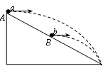
4、如图所示，质量相同的两小球a、b分别从斜面顶端A和斜面
中点B沿水平方向抛出，恰好都落在斜面底端，不计空气阻
力，下列说法正确的是
A.小球a、b在空中飞行的时间之比为2∶1
B.小球a、b抛出时的初速度大小之比为2∶1
C.小球a、b到达斜面底端时的动能之比为4∶1
D.小球a、b到达斜面底端时速度方向与斜面夹角之比为1∶1
5、如图甲所示，轻杆一端与一小球相连，另一端连在光滑固定轴上，可在竖直平面内自由转动。现使小球在竖直平面内做圆周运动，到达某一位置开始计时，取水平向右为正方向，小球的水平分速度v_{x}随时间t的变化关系如图乙所示。不计空气阻力。下列说法中正确的是
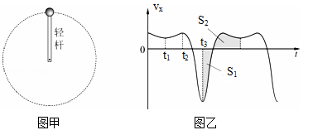

A.t₁时刻小球通过最高点，图乙中S₁和S₂的面积相等
B.t₂时刻小球通过最高点，图乙中S₁和S₂的面积相等
C.t₁时刻小球通过最高点，图乙中S₁和S₂的面积不相等
D.t₂时刻小球通过最高点，图乙中S₁和S₂的面积不相等
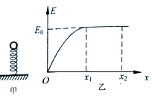
6、如图甲所示，竖直放置的轻弹簧一端固定在水平地面上，一小球放在轻弹簧的上端而不栓连，从静止开始向上运动的过程中，规定运动的起点为重力势能的零势能点，小球机械能E随其位移大小x的变化规律如图乙所示，且曲线与平行与x轴的直线相切，则下列说法中正确的是
A.小球在这段位移上加速度一直减小
B.小球在这段位移上加速度先减小后变大
C.小球在这段位移上先加速后减速运动
D.上升过程中，弹簧对小球做功为
7、2017年3月16日消息，高景一号卫星发回清晰影像图，可区分单个树冠。天文爱好者观测该卫星绕地球做匀速圆周运动时，发现该卫星每经过时间t通过的弧长为l，该弧长对应的圆心角为θ弧度，已知引力常量为G，则
A.高景一号卫星的质量为
B.高景一号卫星角速度为
C.高景一号卫星线速度大小为2π
D.地球的质量为
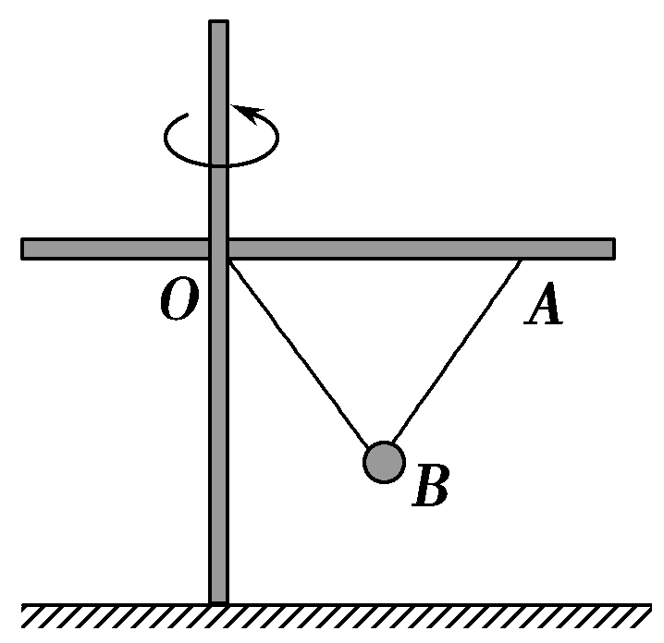
8、如图所示，水平杆固定在竖直杆上，两者互相垂直，水平杆上0、A两点连接有两轻绳，两绳的另一端都系在质量为m的小球上，OA=OB=AB，现通过转动竖直杆，使水平杆在水平面内做匀速圆周运动，三角形OAB始终在竖直平面内，若转动过程OB、AB两绳始终处于拉直状态，则下列说法正确的是
A.OB绳的拉力范围为0～
B.OB绳的拉力范围为～，
C.AB绳的拉力范围为0～
D.AB绳的拉力范围为0～
9、水平长直轨道上紧靠放置n个质量为m可看作质点的物块, 物块间用长为l的细线连接，开始处于静止状态，轨道动摩擦力因数为μ．用水平恒力F拉动1开始运动，到连接第n个物块的线刚好拉直时整体速度正好为零，则
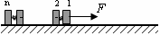
A.拉力F所做功为nFl
… …
B.系统克服摩擦力做功为n（n-1） μmgl/2
C. F>nμmg/2
D.nμmg>F>（n-1）μmgWWW.ziyuanku.com
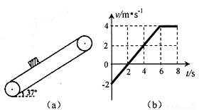
10、如图a所示，一倾角为37°的传送带以恒定速度运行，现将一质量m=1kg的小物体抛上传送带，物体相对地面的速度随时间变化的关系如图b所示，取沿传送带向上为正方向，，sin37°=0. 6，cos37°=0.8．则下列说法正确的是

A.物体与传送带间的动摩擦因数为0.875
B.0～8s内物体位移的大小为18m
C.0～8s内物体机械能的增量为90J
D.0～8s内物体与传送带由于摩擦产生的热量为126JWWW.ziyuanku.com
二、实验探究题（本大题共2小题，共17分。按题目要求作答。）Ziyuanku.com
11（、8分）某研究性学习小组用如图甲所示的装置验证机械能守恒定律．让一个摆球由静止开始从A位置摆到B位置，若不考虑空气阻力，小球的机械能应该守恒，即mv²＝mgh.直接测量摆球到达B点的速度v比较困难，现让小球在B点处脱离悬线做平抛运动，利用平抛的特性来间接地测出v.图中，悬点正下方P点处放有水平放置的炽热的电热丝，当悬线摆至电热丝处时能轻易被烧断，小球由于惯性向前飞出做平抛运动．在地面上放上白纸，上面覆盖着复写纸，当小球落在复写纸上时，会在下面白纸上留下痕迹．用重垂线确定出A、B点的投影点N、M.重复实验10次（小球每一次都从同一点由静止释放），球的落点痕迹如图乙所示，图中米尺水平放置，零刻度线与M点对齐．用米尺量出AN的高度h₁、BM的高度h₂，算出A、B 两点的竖直距离，再量出M、C之间的距离s，即可验证机械能守恒定律．已知重力加速度为g，小球的质量为m.
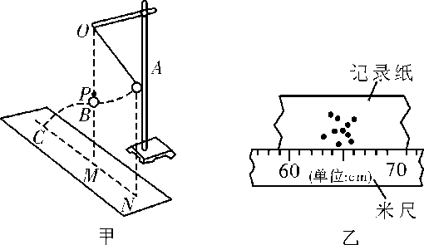

（1）根据图乙可以确定小球平抛运动时的水平射程为______cm；
（2）用题中所给字母表示出小球平抛时的初速度v₀＝________________；
（3）用测出的物理量表示出小球从A到B过程中，重力势能的减少量ΔE_{p}＝__________，动能的增加量ΔE_{k}＝__________.中·华.资*源%库 ziyuanku.com
12、（9分）某同学采用如图所示的装置进行了有关“动能定理”研究的实验。其步骤如下：
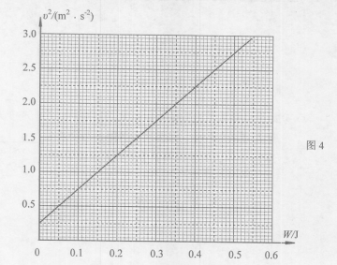
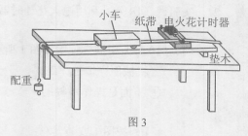

1.按图把实验器材安装好，不挂配重，反复移动垫木直到小车能够做匀速直线运动；
2.把细线系在小车上并绕过定滑轮悬挂质量为100g的配重。接通电源，放开小车，电火花计时器在被小车带动的纸带上打下一系列点。从某点A开始，此后在纸带上每隔4个点取一个计数点，依次标为B、C、D……；
3.测量出B、C、D、……各点与A点的距离，分别记为、、、……；
4.用配重受到的重力分别乘以、、、……，得到配重重力所做的功W₁、W₂、W₃、……；（重力加速度g=9．80m／s²）
5.求出B、C、D、……各点速度的大小，分别记为、、、……，再求出它们的平方、、、……；
6.用纵坐标表示速度的平方，横坐标表示配重重力所做的功W，作出图象。
（以下计算保留到小数点后两位）
（1）步骤1的目的是
（2）在步骤4中，该同学测得，则配重重力所做的功 J
（3）该同学得到的图象如图所示。通过图象可知，打A点时对应小车的速度
m／s
（4）小车的质量M= kg
三、计算题（本大题共4小题，共43分。解答时要求写出必要的文字说明、方程式和演算步骤。）
13、（8分）一质量为0.5kg的小物块放在水平地面上的A点。距离A点5m的位置B处有一面墙，如图所示。物块以v₀=9m/s的初速度从A点沿AB方向运动，已知物块与水平地面间的动摩擦因数μ=0.32 ，物块与墙壁碰撞后反向运动经2s停止。g取10m／s²。
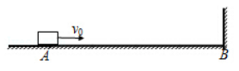
（1）求物块与墙壁碰撞前瞬间的速度为多少？
中·华.资*源%库 ziyuanku.com（2）求物块在与墙壁碰撞的过程中损失的能量E？

14、（10分）月球自转一周的时间与月球绕地球运行一周的时间相等，都为T₀。我国的“嫦娥1号”探月卫星于2007年11月7日成功进入绕月运行的“极月圆轨道”，这一圆形轨道通过月球两极上空，距月面的高度为h。若月球质量为M，月球半径为R，万有引力恒量为G。
（1）求“嫦娥1号”绕月运行的周期。
（2）在月球自转一周的过程中，“嫦娥1号”将绕月运行多少圈？
（3）“嫦娥1号”携带了一台CCD摄相机（摄相机拍摄不受光照影响），随着卫星的飞行，摄像机将对月球表面进行连续拍摄。要求在月球自转一周的时间内，将月面各处全部拍摄下来，摄像机拍摄时拍摄到的月球表面宽度至少是多少？

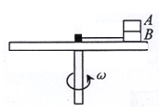
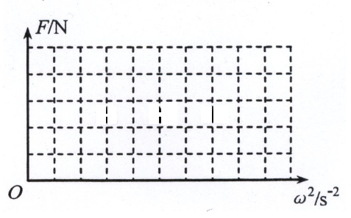
15、（12分）如图所示，水平转盘可绕竖直中心轴转动，盘上叠放着质量均为1kg的、 两个物块，物块用长为0.25m的细线与固定在转盘中心处的力传感器相连，两个物块和传感器的大小均可不计.细线能承受的最大拉力为8N.、间的动摩擦因数为0.4，与转盘间的动摩擦因数为0.1，且可认为最大静摩擦力等于滑动摩擦力.转盘静止时，细线刚好伸直，传感器的读数为零.当转盘以不同的角速度匀速转动时，传感器上就会显示相应的读数.试通过计算在坐标系中作出图象（作在答题卡上）.
取10m/s².
ω²rad²/s²

16、（13分）如图所示，位于竖直平面内的轨道，由一段斜的直轨道AB和光滑半圆形轨道BC平滑连接而成，AB的倾角为30°，半圆形轨道的半径．R=0.1m，直径BC竖直。质量m=1kg的小物块从斜轨道上距半圆形轨道底部高为h处由静止开始下滑，经B点滑上半圆形轨道。己知物块与斜轨道间的动摩擦因数为，g取10m/s²
（1）若h=1m，求物块运动到圆轨道最低点B时对轨道的压力；
（2）若物块能到达圆轨道的最高点C，求h的最小值；
（3）试求物块经最高点C时对轨道压力F随高度h的变化关系，并在图示坐标系中作出
F-h图象。
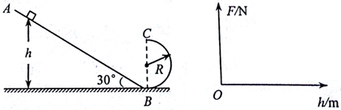
武汉二中、麻城一中2016-2017下学期高一期中联考物理答案
一、选择题选对的得5分，选不全的得3分，选错的或不答的得0分）
1 | 2 | 3 | 4 | 5 | 6 | 7 | 8 | 9 | 10
A | C | B | D | A | B | BD | BC | BC | ACD

二、实验探究题（本大题共2小题，共17分）
11、(1)65.0(64.5～65.5) （2分） 中/华-资*源%库
(2)s （2分）
(3)mg(h₁－h₂) （2分） （2分）
12、⑴平衡摩擦力 （2分）
⑵ 0.39 （2分）
⑶0.50（0.48—0.52）（2分） 中/华-资*源%库
⑷0.30（0.28—0.32）（3分）
三、计算题（解答时要求写出必要的文字说明、方程式和演算步骤。）
13、（8分）
（1）对A到墙壁过程，运用动能定理得：（2分）
代入数据解得： v=7m/s （2分）
（2）设物体反向运动的速度大小为v_{1，}
由 解得v₁=6.4 m/s （1分）
（1分）
解得 E=2.01J （2分）
14、（10分）
解：（1）“嫦娥1号”轨道半径r = R+h，由 G$\frac{\text{mM}}{r^{2}}$=m$\frac{4π^{2}}{T^{2}}$r （2分）
可得“嫦娥1号”卫星绕月周期 T =2π$\sqrt{\frac{(R+h)^{3}}{\text{GM}}}$ （2分）
（2）在月球自转一周的过程中，“嫦娥1号”将绕月运行圈数
$n=\frac{T_{0}}{T}=\frac{T_{0}}{2π}\sqrt{\frac{\text{GM}}{(R+h)^{3}}}$ （3分）
（3）摄像机只要将月球的“赤道”拍摄全，便能将月面各处全部拍摄下来；卫星绕月球转一周可对月球“赤道”拍摄两次，所以摄像机拍摄时拍摄到的月球表面宽度至少为
$s=\frac{2πR}{2n}=\frac{2π^{2}R}{T_{0}}\sqrt{\frac{(R+h)^{3}}{\text{GM}}}$ （3分）
15、（12分）
解：当物体与将发生滑动时的角速度为； （2分）
则，；
当物体所受的摩擦力大于最大静摩擦力时， 将要脱离物体，此时的角速度由
，
则（），（3分）
此时绳子的张力为
，故绳子末断，接下来随角速度的增大， 脱离物体，只有物体作匀速圆周运动，当物体与盘有摩擦力时的角速度为，则，（2分）
则当角速度为，，即绳子产生了拉力，
则，；（2分）
作图（3分）
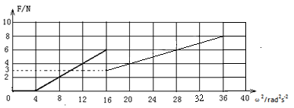
16（13分）、
（1）设物块运动圆轨道最低点B时速度大小为v，所受的支持力为N．
根据动能定理有： （2分）
在B点，根据牛顿第二定律有：
代入数据，解得 N=110N（1分）
根据牛顿第三定律知，物块对轨道的压力大小为110N，方向竖直向下．（1分）
（2）设物块恰好能到达圆轨道的最高点C，此时对应的高度为h_{min}，C点的速度为v₀．
根据动能定理有： （2分）
经最高点C时，根据向心力公式有： （1分）
代入数据，解得 h_{min}=0.5m（1分）
（3）设物块到达圆轨道最高点时的速度为v，轨道对物块的弹力大小为F_{N}．
根据动能定理有：（2分）
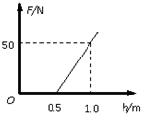
经最高点C，根据向心力公式有：
解得 F_{N}=100h-50（N）（h≥0.5m）（1分）
则压力 F=F_{N}=100h-50（N）（h≥0.5m），
作出F-h图象如图．（2分）

